
МИНОБРНАУКИ РОССИИ
Федеральное государственное бюджетное образовательное учреждение
высшего образования
«МИРЭА − Российский технологический университет»
РТУ МИРЭА

Практическое занятие № 5
по дисциплине «Инструменты девопс»

Тема работы: Развёртывание и защита сервера Ubuntu

Выполнил: |  | студент группы  ЭФБО-03-24 |  |  |  | Галанов А.В.
 |  | (группа) |  | (подпись) |  | (Фамилия И.О.)
Принял: |  | ст. преп. |  |  |  | Гиматдинов Д.М.
 |  | (должность) |  | (подпись) |  | (Фамилия И.О.)

Москва
2026

1 Цель и подготовка сервера
Цель работы — развернуть Ubuntu Server в VirtualBox, настроить вход по ключу SSH, ограничить доступ межсетевым экраном и проверить конфигурацию скриптом аудита.
Создана VM devops-vm: Ubuntu Server 24.04.5 LTS ARM64 без минимизации, 2 CPU, 2048 МБ RAM, динамический диск 25 ГБ. Настроены NAT и Host-only. Система обновлена; OpenSSH установлен.
$ sudo apt-get update && sudo apt-get upgrade -y
0 upgraded, 0 newly installed, 0 to remove and 0 not upgraded.
NAT enp0s8 получил 10.0.2.15/24, Host-only enp0s9 — 192.168.56.101/24. На Mac добавлена запись 192.168.56.101 devops.local. hostname -f возвращает devops-vm.devops.local; подключение по имени проверено.
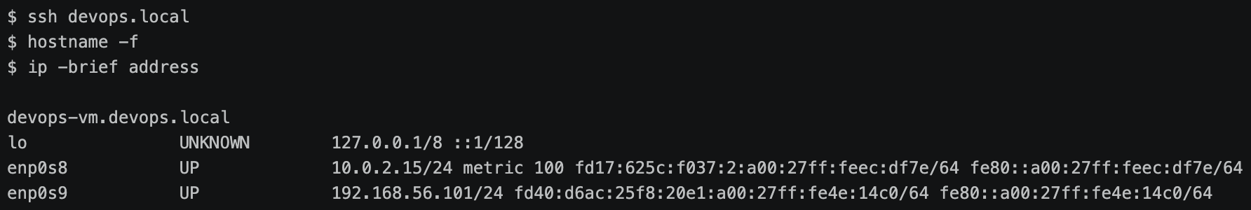
Рисунок 1 — Подключение по имени и адреса интерфейсов

2 Вход по ключу
Ключ сервера сверён через консоль VM. Создан пользователь devops с sudo и отдельный ключ Ed25519 ~/.ssh/devops_vm. Открытый ключ помещён в authorized_keys; для клиента настроен алиас devops. Вход с BatchMode=yes прошёл без запроса пароля.
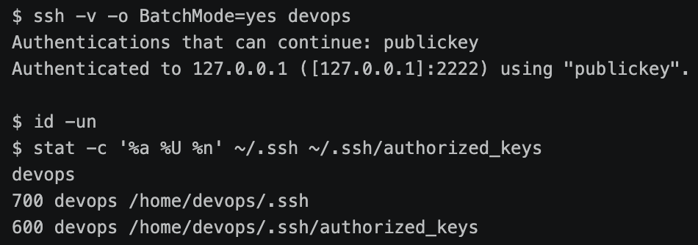
Рисунок 2 — Аутентификация по ключу и права файлов

3 Снимки состояния
После выключения VM последовательно сохранены три снимка: 01-clean-install — установка и обновление; 02-keys-configured — пользователь и ключ; 03-ssh-hardened — проверенная защита SSH. UFW и полное имя узла настроены после третьего снимка.
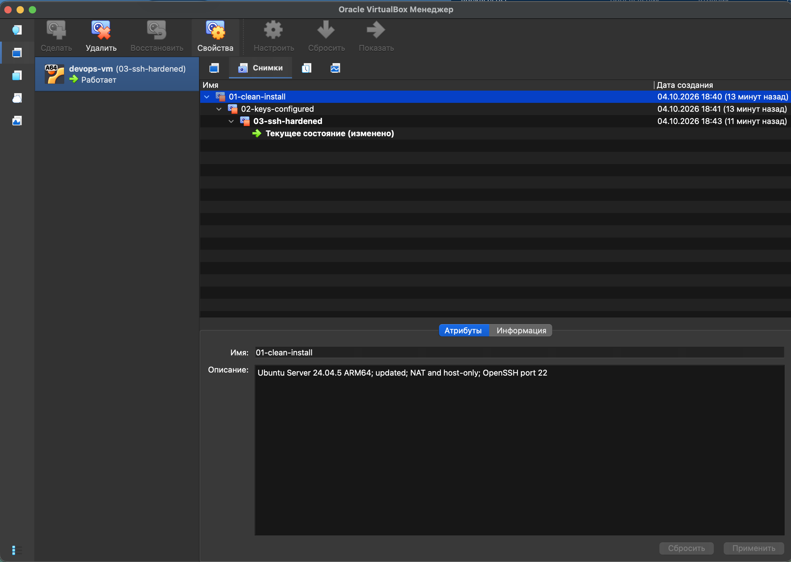
Рисунок 3 — Снимки виртуальной машины
Инструкция восстановления из 01-clean-install подготовлена в docs/server-setup.md: возвращение исходного проброса, создание devops, установка ключа, защита SSH, UFW и локальное имя.

4 Конфигурация SSH
Сохранена копия sshd_config.backup. Параметры записаны в /etc/ssh/sshd_config.d/99-hardening.conf. В 50-cloud-init.conf закомментирован PasswordAuthentication yes, поскольку OpenSSH принимает первое найденное значение.
Port 2222
PermitRootLogin no
PasswordAuthentication no
PubkeyAuthentication yes
PermitEmptyPasswords no
MaxAuthTries 3
LoginGraceTime 30
AllowUsers devops
X11Forwarding no
ClientAliveInterval 300
ClientAliveCountMax 2

5 Проверка защиты SSH
Перед перезапуском выполнен sshd -t. ssh.socket отключён, ssh.service включён. Проброс изменён с 127.0.0.1:2222 → guest:22 на 127.0.0.1:2222 → guest:2222. Действующая SSH-сессия сохранялась до успешного входа в новом соединении.
$ sudo sshd -t
exit code: 0
$ sudo ss -lntp | grep sshd
LISTEN 0 128 0.0.0.0:2222
LISTEN 0 128 [::]:2222
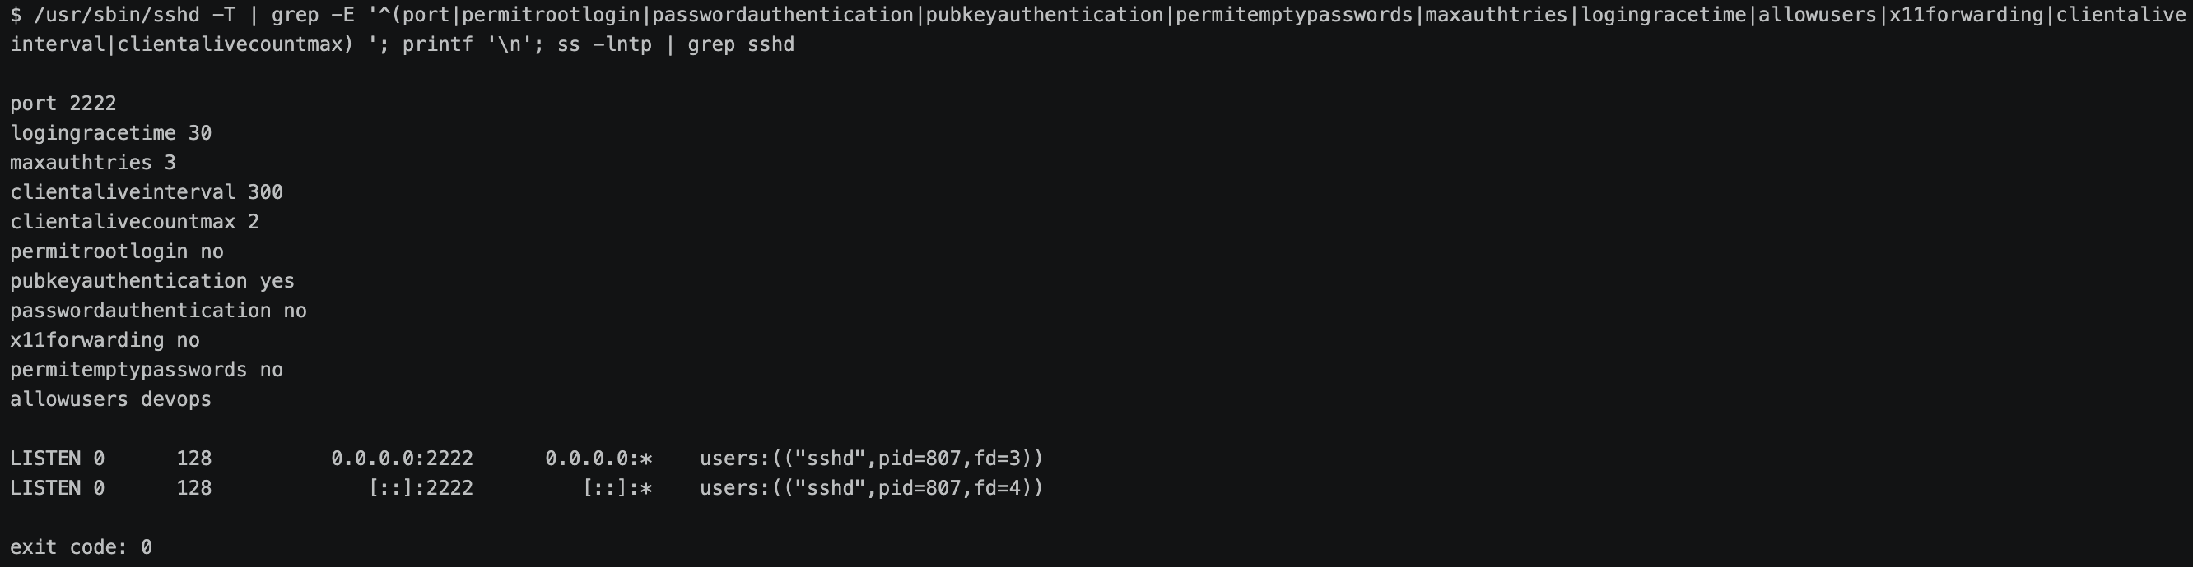
Рисунок 4 — Эффективные параметры и слушающий порт
Попытка входа root и попытка devops без ключа завершились кодом 255. Клиент в обоих случаях сообщает Permission denied (publickey). Причины различаются: root отсутствует в AllowUsers; для devops отключена парольная аутентификация, а клиент не предъявлял ключ. Журнал подтверждает отказ root.
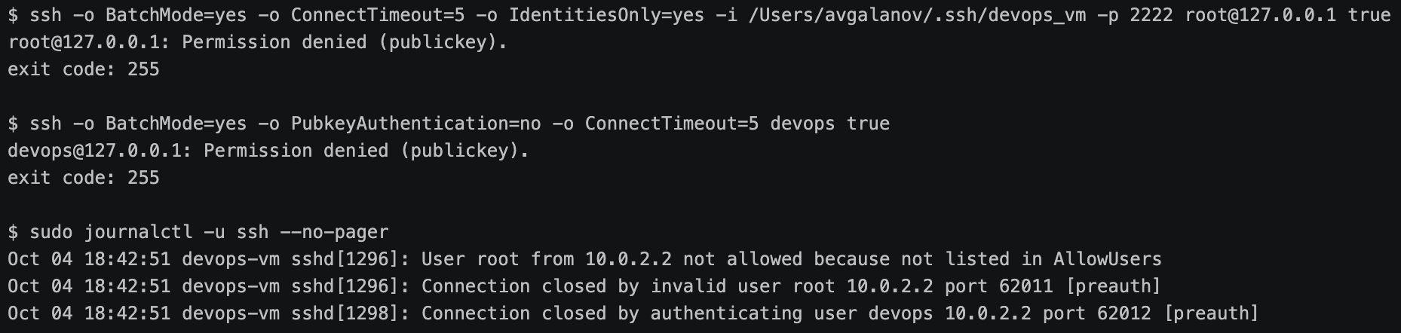
Рисунок 5 — Отклонённые подключения и журнал SSH

6 Межсетевой экран UFW
До включения UFW добавлено правило для управляющего порта. Входящие соединения по умолчанию запрещены, исходящие разрешены. Открыты HTTP 80/tcp и HTTPS 443/tcp, для SSH 2222/tcp действует LIMIT. Уровень журналирования medium. Новый SSH-вход после включения firewall проверен.
$ sudo ufw default deny incoming
$ sudo ufw default allow outgoing
$ sudo ufw allow 2222/tcp
$ sudo ufw allow 80/tcp
$ sudo ufw allow 443/tcp
$ sudo ufw --force enable
$ sudo ufw delete allow 2222/tcp
$ sudo ufw limit 2222/tcp
$ sudo ufw logging medium
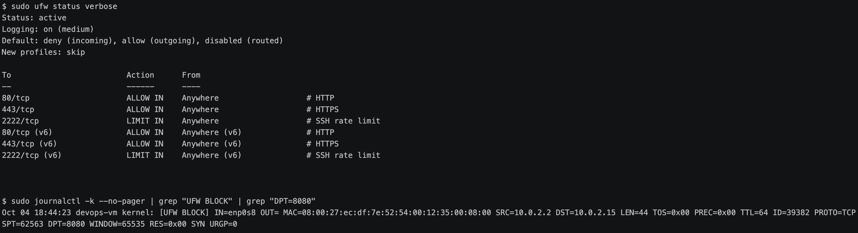
Рисунок 6 — Политики UFW и заблокированный пакет
Для проверки закрытого 8080/tcp создан временный NAT-проброс. curl завершился по тайм-ауту, в журнале появился UFW BLOCK. После проверки временный проброс удалён.
$ curl --max-time 4 http://127.0.0.1:8080
curl: (28) Operation timed out
exit code: 28
Разбор записи: SRC=10.0.2.2 — источник со стороны NAT; DST=10.0.2.15 — адрес VM; PROTO=TCP — протокол; DPT=8080 — порт назначения. Пакет отброшен политикой входящего трафика.

7 Проверка скрипта аудита
В scripts/audit.sh реализованы проверки порта, MaxAuthTries и политики UFW. Рабочая конфигурация прошла 6 проверок, код выхода 0. При временном MaxAuthTries 10 получена одна ошибка и код 1; затем значение возвращено к 3. Ослабленный параметр не применялся к работающей службе.
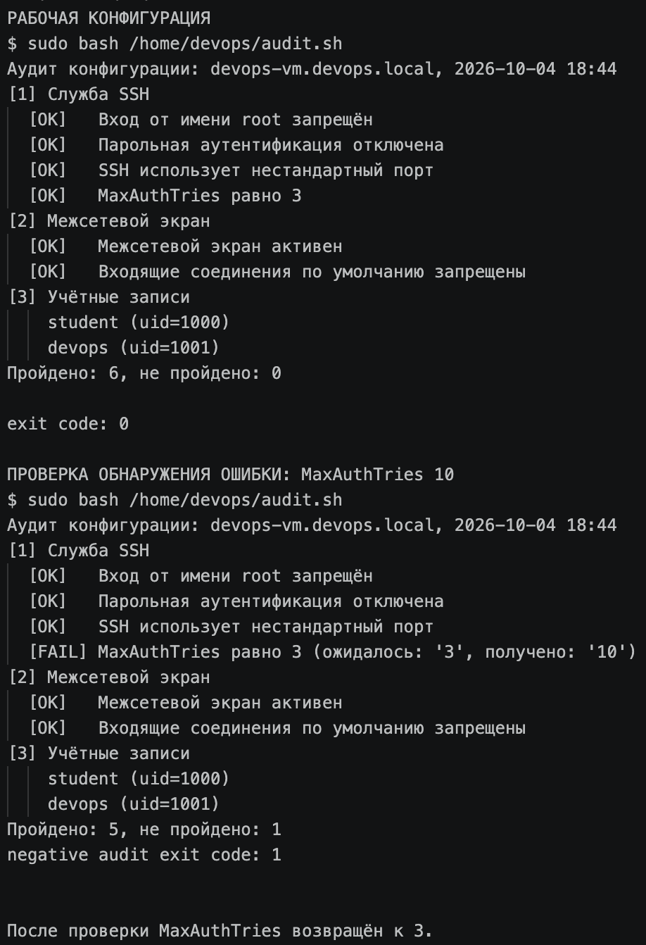
Рисунок 7 — Успешный аудит и обнаружение неверного параметра

8 Краткие ответы на контрольные вопросы
1. NAT и Host-only. NAT не направляет непрошенные входящие соединения в VM без проброса. Host-only создаёт общий сегмент для хоста и VM, поэтому хост может обратиться к адресу VM напрямую.
2. Файлы SSH. known_hosts находится на клиенте и хранит ключи серверов. authorized_keys находится на сервере в профиле пользователя и содержит разрешённые открытые ключи клиентов.
3. Преимущество ключа. Закрытый ключ не передаётся серверу: клиент доказывает владение им подписью. Ключ имеет высокую энтропию и не подбирается как слабый пароль; закрытый файл необходимо защищать.
4. allow и limit. allow разрешает подходящий трафик. limit дополнительно ограничивает частоту новых соединений от одного источника, снижая интенсивность перебора.
5. Нарушение процедуры SSH. Старая сессия закрыта до проверки нового входа. Следовало выполнить sudo sshd -t и ssh -p 2222 devops@server в отдельном терминале, сохранив исходную сессию.
6. Порядок включения UFW. На ufw enable новые соединения к неразрешённому порту блокируются. Установленная сессия может сохраниться благодаря conntrack, но полагаться на это нельзя. Порядок: default deny incoming → allow 22/tcp → enable.
7. Символьное имя ssh. ufw allow ssh использует порт из /etc/services, обычно 22/tcp. Для порта 2222 нужно ufw allow 2222/tcp. Профиль OpenSSH отдельно описан в /etc/ufw/applications.d.
8. Смена порта. Уменьшает шум типового сканирования порта 22. Не защищает от целевого сканирования и не заменяет ключи, запрет root и firewall.
9. Изменившийся ключ сервера. Причины: переустановка, регенерация ключей или другой узел/атака. Fingerprint сверяют через доверенную консоль и проверяют адрес. Удалять запись ssh-keygen -R можно только после проверки причины.
10. Права закрытого ключа. Доступ другим пользователям позволяет украсть ключ и выдавать себя за владельца. chmod 600 ограничивает чтение владельцем; проверка SSH предотвращает использование открытого всем файла.
11. ping и dig. ping использует системный резолвер и источники из hosts в /etc/nsswitch.conf. Обычно проверяются /etc/hosts, затем настроенные mDNS/resolve/DNS; точный порядок задаёт nsswitch. dig запрашивает DNS, поэтому запись hosts может не находиться.
12. Локальный SSH-туннель. 127.0.0.1:8080 интерпретируется на сервере. Соединение к ресурсу создаёт серверный sshd через loopback, а внешний трафик проходит по разрешённому SSH-порту.
13. Аудит sudo. sudo su - фиксирует запуск оболочки, но обычный sudo-журнал не описывает каждую последующую команду. Нужны персональные учётные записи, ограниченные sudo-права, запись сеансов и отправка защищённых журналов на отдельный узел.
14. Ручная настройка многих узлов. Возникают различия конфигураций, повторяющиеся ошибки и медленное массовое восстановление. Декларативная автоматизация позволяет повторять настройку и контролировать изменения.

9 Итог и репозиторий
VM настроена для последующих работ: вход devops по ключу, SSH на 2222, root и парольный SSH запрещены, UFW активен. Скрипт аудита и инструкция отправлены в основной репозиторий и зеркало, коммит 98d8056 feat: add VM audit and setup guide.
Затруднения: исправлен некорректно сохранённый хеш пароля student; для Host-only разрешён доступ к локальной сети macOS. Конфликт PasswordAuthentication устранён в drop-in cloud-init. После исправлений вход и проверки прошли.
Репозиторий: https://github.com/FireFly4ik/devops-course-2026

